### **PROCESO: COMPRA DE BIENES**

El presente proceso describe las labores realizadas por el Administrador y un Departamento para obtener los recursos de una Orden de Compra luego de haberse realizado una Cotización.

| **MACRO PROCESO: GESTIÓN DE ABASTECIMIENTO**  **Proceso “Compra de Bienes”** | | | |
| --- | --- | --- | --- |
| **PROPÓSITO** | El presente proceso tiene como propósito el cumplimiento del siguiente objetivo:  **OSE 3:** Lograr una educación técnica cualificada acorde con las necesidades del mercado laboral, conducente al desarrollo local, regional y nacional. | | |
| **RESPONSABLE** | Departamento de Administración | **BASE LEGAL** | No Aplica |
| **ACTORES DEL PROCESO** | Administrador  Empleado del Departamento  Jefe del Departamento | | |
| **CLIENTES INTERNOS** | Departamento de Administración | **CLIENTE EXTERNO** | No Aplica |
| **ALCANCE** | El alcance del presente proceso se encuentra en torno al esfuerzo realizado por el Departamento de Administración y un Departamento para adquirir los bienes solicitados en una Cotización, previamente elaborada.  En este caso, los procesos que se encuentran de color morado son aquellos que no serán detallados en el proyecto por encontrarse fuera del alcance del mismo. | | |
| **PROCEDIMIENTO** | 1. El Administrador emitirá una Orden de Compra, numerado pre-impreso en original y dos copias. 2. El Administrador entrega al Proveedor la Orden de Compra Original. 3. El Proveedor atiende la Orden Compra. 4. El Empleado del Departamento recibe los Bienes de la Orden de Compra. 5. El Jefe del Departamento firma la Copia de la Orden de compra corroborando que todo está conforme. 6. El Administrador revisa y da el visto bueno a la Copia de la Orden de Compra. 7. El Empleado del Departamento recibe y archiva la Copia de la Orden de Compra. | | |
| **PROCESOS RELACIONADOS** | No Aplica | | |

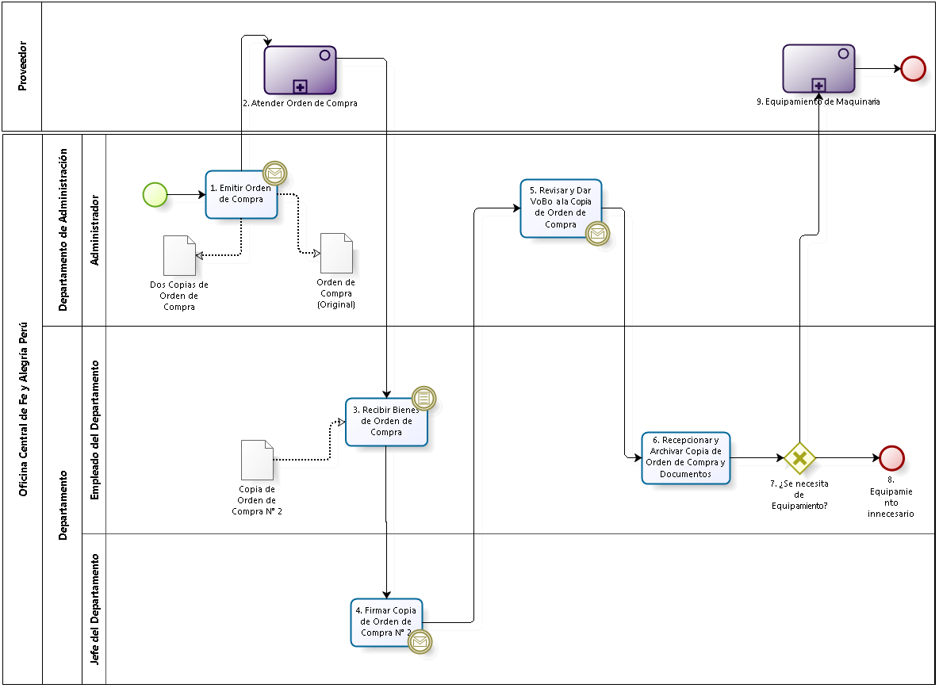

|  |  |  |  |  |  |  |  |  |
| --- | --- | --- | --- | --- | --- | --- | --- | --- |
| **N°** | **ENTRADA** | **ACTIVIDAD** | **SALIDA** | **DESCRIPCIÓN** | **RESPONSABLE** | **TIPO ACTIVIDAD** | **TIEMPO** | **MACROPROCESO** |
| **1.** | * Cotización | Emitir Orden de Compra | * Orden de Compra | El Administrador emite la Orden de Compra, con dos copias de la misma. | Administrador | Manual |  | Gestión de Abastecimiento |
| **2.** | * Orden de Compra | Atender Orden de Compra | * Bienes de Orden de Compra | El Proveedor recibe la Orden de Compra y la atiende. | Proveedor | Manual |  | Gestión de Abastecimiento |
| **3.** | * Bienes de Orden de Compra | Recibir Bienes de Orden de Compra | * Bienes de Orden de Compra * Copia de Orden Compra | El Empleado del Departamento recibe los bienes de la Orden de Compra. | Empleado del Departamento | Manual |  | Gestión de Abastecimiento |
| **4.** | * Copia de Orden Compra | Firmar Copia de Orden de Compra N° 2 | * Copia de Orden Compra firmada | El Jefe del Departamento firma la Copia de Copia N°2. | Jefe del Departamento | Manual |  | Gestión de Abastecimiento |
| **5.** | * Copia de Orden Compra firmada | Revisar y Dar VoBo a la Copia de Orden de Compra | * Copia de Orden Compra con VoBo | El Administrador revisa la Orden de Compra y el da el VoBo. | Administrador | Manual |  | Gestión de Abastecimiento |
| **6.** | * Copia de Orden Compra con VoBo | Recepcionar y Archivar Copia de Orden de Compra y Documentos | * Copia de Orden Compra archivada | El empleado recibe y archiva la Copia de Orden de Compra y hace uso de los Bienes. | Empleado del Departamento | Manual |  | Gestión de Abastecimiento |
| **7.** | * Copia de Orden Compra archivada | ¿Se necesita de Equipamiento? | * Equipamiento necesario * Copia de Orden Compra archivada * Equipamiento Innecesario | El empleado del Departamento evalúa si es necesario que el Proveedor realice el equipamiento a los bienes adquiridos, en caso estos se traten de maquinarias. | Empleado del Departamento | Manual |  | Gestión de Abastecimiento |
| **8.** | * Copia de Orden Compra archivada * Equipamiento innecesario | Equipamiento Innecesario |  | El empleado determina que los bienes, al no ser maquinarias, no requieren de equipamientos. | Empleado del Departamento | Manual |  | Gestión de Abastecimiento |
| **9.** | * Equipamiento necesario | Equipamiento de Maquinaria | * Equipamiento realizado | El Proveedor realiza el equipamiento de la maquinaria y capacita al empleado en la utilización de la misma. | Proveedor | Manual |  | Gestión de Abastecimiento |